**TRƯỜNG ĐẠI HỌC KINH TẾ - ĐẠI HỌC ĐÀ NẴNG**

**KHOA THỐNG KÊ - TIN HỌC**

** 🙠🙣🕮🕮🕮🙡🙢**

**THIẾT KẾ HỆ THỐNG**

**Nhóm 46K.02.07**

***Thành viên:*** Trần Hồ Trâm Anh

Trần Quốc Hải

Phạm Tây Hồ

Lê Thị Hàng My

Phan Thị Linh Nhi

Lê Thị Ánh Tuyết

**Đà Nẵng, 12/2022**

**MỤC LỤC**

**I.** **DATABASE:** 3

***1.*** ***Mô hình dữ liệu quan hệ:*** 3

***2.*** ***Các bảng dữ liệu:*** 3

2.1. Bảng NhanVien 3

2.2. Bảng SanPham 4

2.3. Bảng HDBan 4

2.4. Bảng CHITIETHD 4

**II.** **Thiết kế lớp:** 5

***1.*** ***Class diagram*** 5

**III.** **Thiết kế giao diện** 6

***1.*** ***Sitemap*** 6

***2.*** ***Mockup UI*** 6

***2.1.*** ***Chủ quán*** 6

***2.2.*** ***Nhân viên*** 9

***3.*** ***Đặc tả chức năng của các màn hình*** 10

*3.1.* *Màn hình đăng nhập:* 11

*3.2.* *Chủ cửa hàng:* 12

*3.3.* *Nhân viên* 22

1. **DATABASE:**
2. ***Mô hình dữ liệu quan hệ:***

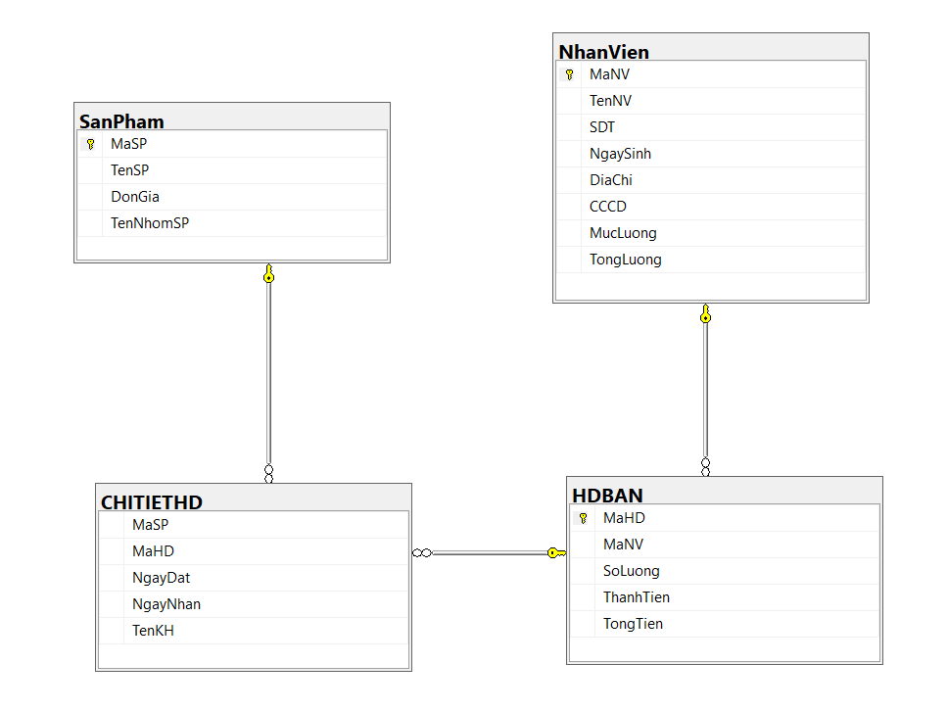

1. ***Các bảng dữ liệu:***
   1. Bảng NhanVien

|  |  |  |  |  |
| --- | --- | --- | --- | --- |
| **Thuộc tính** | **Kiểu dữ kiệu** | **Độ rộng** | **Định dạng** | **Ràng buộc** |
| MaNV | int |  |  | Khoá chính |
| TenNV | nvarchar | 100 |  |  |
| SDT | Varchar | 15 |  |  |
| DiaChi | nvarchar | 150 |  |  |
| CCCD | Varchar | 30 |  |  |
| MucLuong | numeric | 12,0 |  |  |
| TongLuong | numeric | 12,0 |  |  |

* 1. Bảng SanPham

|  |  |  |  |  |
| --- | --- | --- | --- | --- |
| **Thuộc tính** | **Kiểu dữ kiệu** | **Độ rộng** | **Định dạng** | **Ràng buộc** |
| MaSP | int |  |  | Khoá chính |
| TenSP | nvarchar | 100 |  |  |
| DonGia | numeric | 12,0 |  |  |
| TenNhomSP | nvarchar | 100 |  |  |

* 1. Bảng HDBan

|  |  |  |  |  |
| --- | --- | --- | --- | --- |
| **Thuộc tính** | **Kiểu dữ kiệu** | **Độ rộng** | **Định dạng** | **Ràng buộc** |
| MaHD | int |  |  | Khoá chính |
| MaNV | int |  |  | Khoá ngoại |
| SoLuong | int |  |  |  |
| ThanhTien | numeric | 12,0 |  |  |
| TongTien | numeric | 12,0 |  |  |

* 1. Bảng CHITIETHD

|  |  |  |  |  |
| --- | --- | --- | --- | --- |
| **Thuộc tính** | **Kiểu dữ kiệu** | **Độ rộng** | **Định dạng** | **Ràng buộc** |
| MaSP | int |  |  | Khoá ngoại |
| MaHD | int |  |  | Khoá ngoại |
| NgayDat | date |  |  |  |
| NgayNhan | date |  |  |  |
| TenKH | nvarchar | 100 |  |  |

1. **Thiết kế lớp:**
2. ***Class diagram***

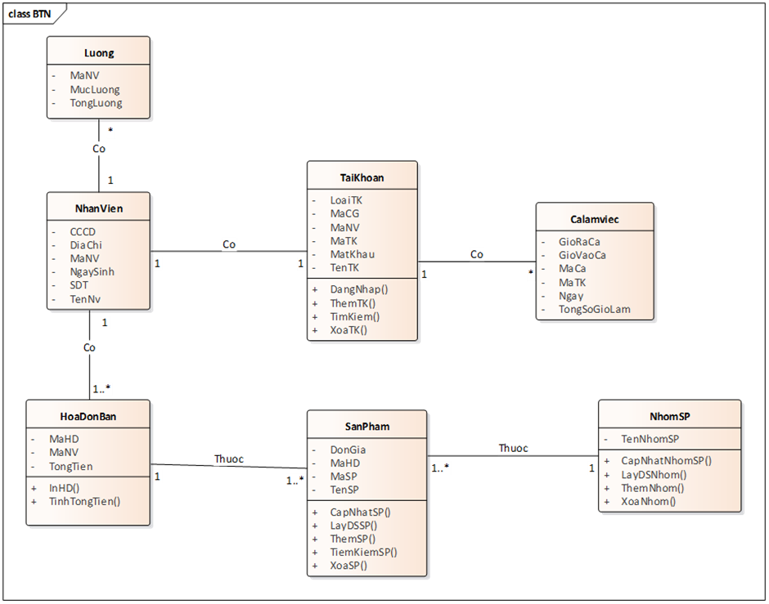

1. **Thiết kế giao diện**
2. ***Sitemap***

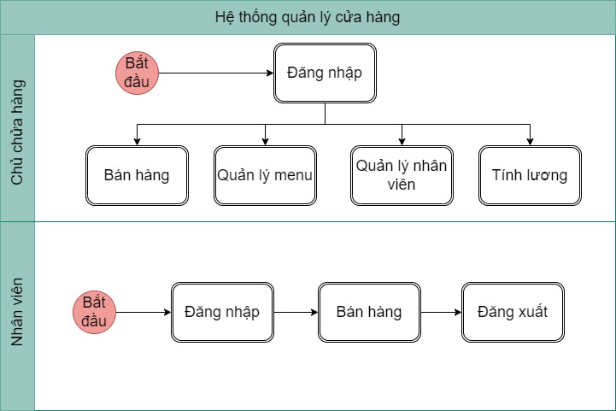

1. ***Mockup UI***
   1. ***Chủ quán***
      1. Đăng nhập

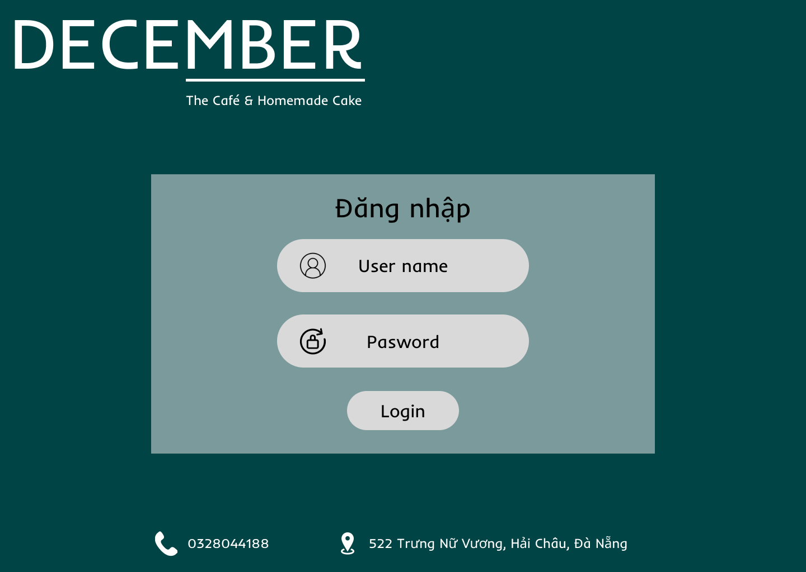

* + 1. Giao diện chức năng bán hàng

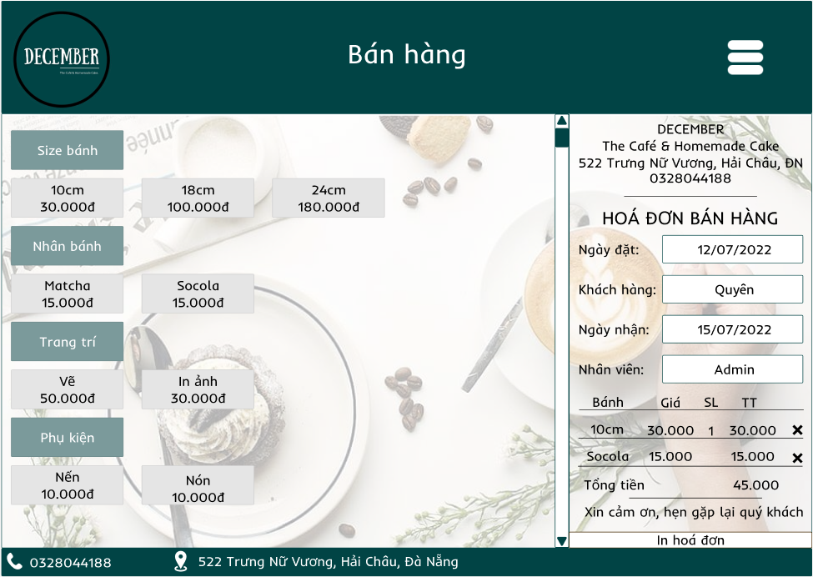

* + 1. Giao diện chức năng lý menu

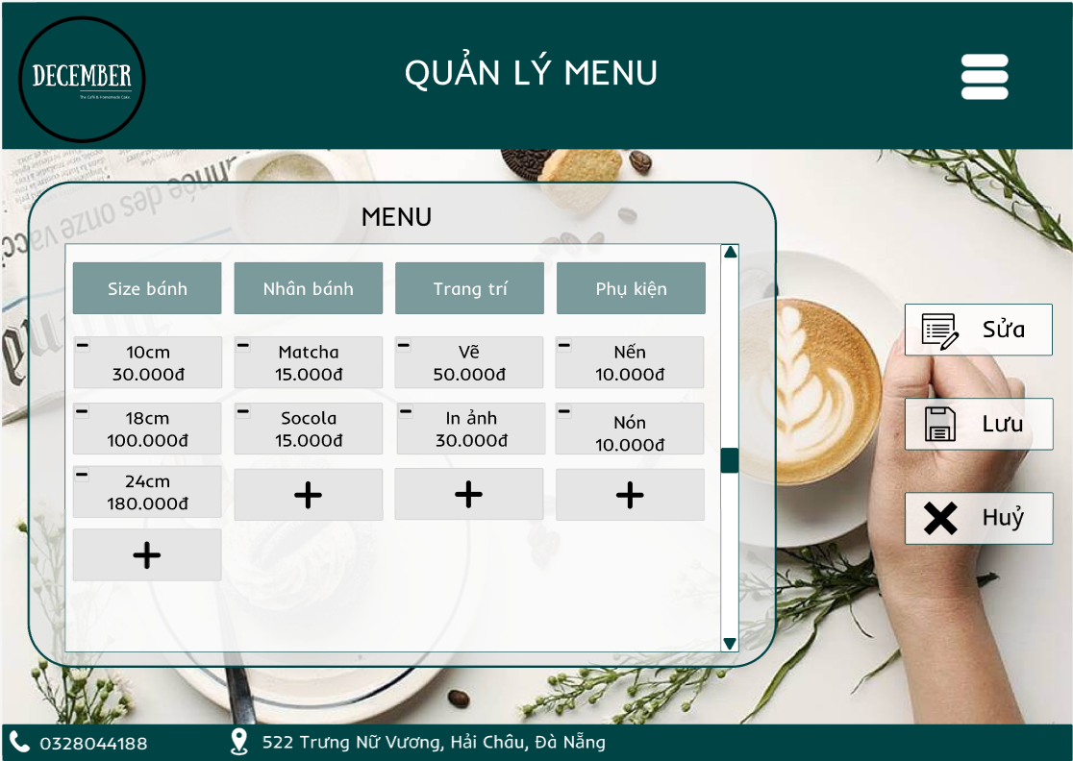

* + 1. Giao diện chức năng quản lý nhân viên

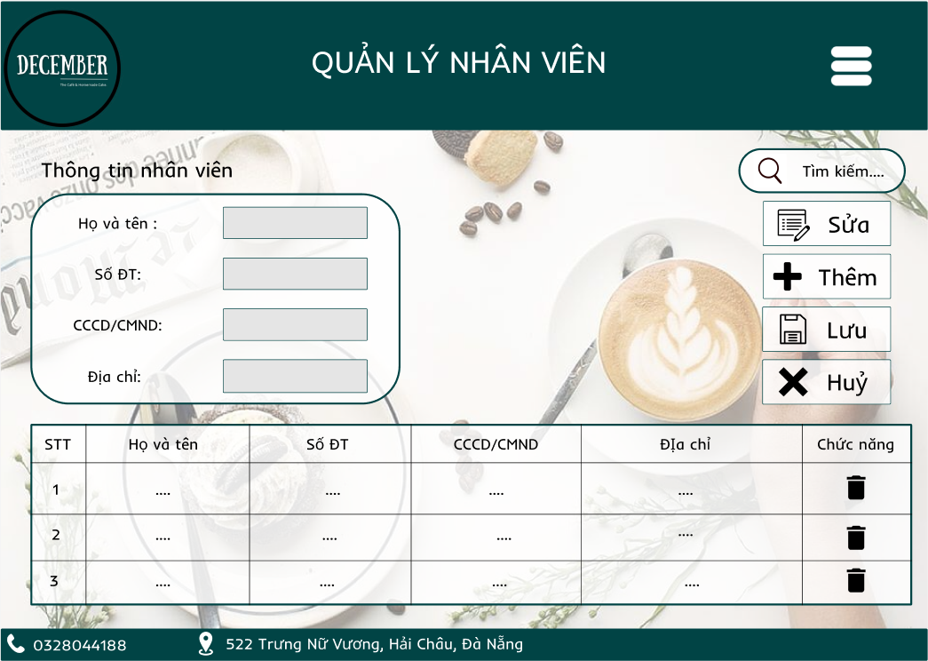

* + 1. *Giao diện chức năng tính lương*

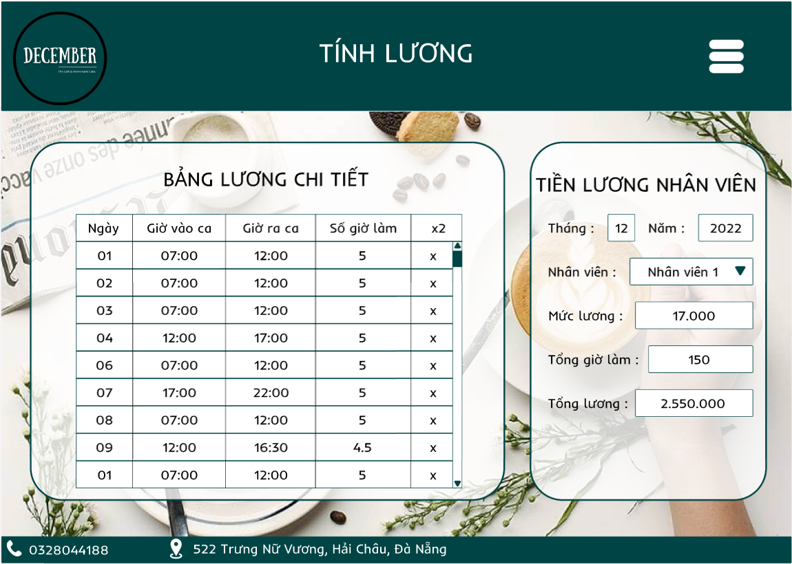

* 1. ***Nhân viên***
     1. *Đăng nhập*

**

* + 1. *Chức năng giao diện bán hàng*

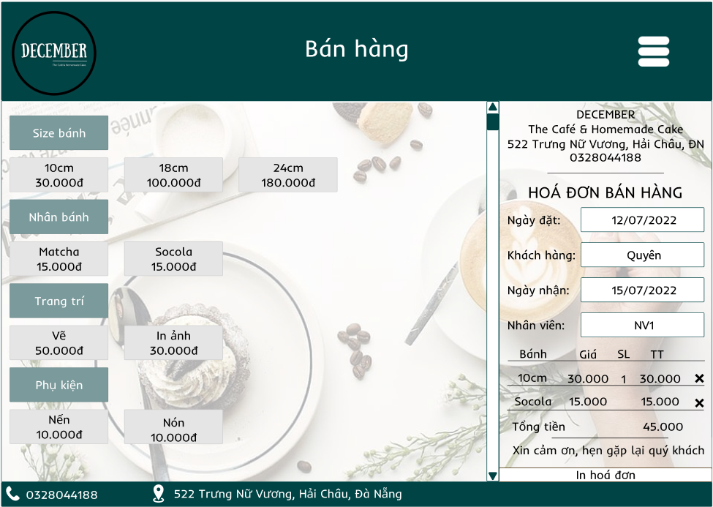

1. ***Đặc tả chức năng của các màn hình***
   1. *Màn hình đăng nhập:*

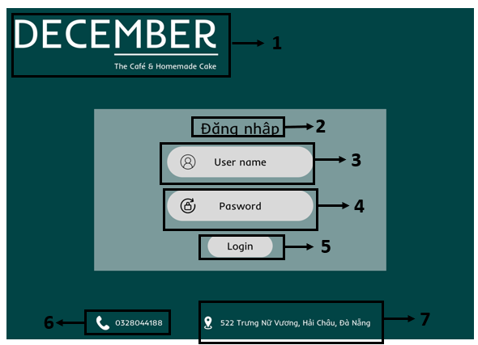

|  |  |  |  |
| --- | --- | --- | --- |
| STT | TYPE | MÔ TẢ | NOTE |
| 1 | Logo | Hiển thị logo của DECEMBER như hình bên |  |
| 2 | Text | Hiển thị cứng “Đăng nhập” như hình bên |  |
| 3 | Input  Text | Hiển thị ô trống nhập tên người dùng |  |
| 4 | Input  Text | Hiển thị ô trống nhập mật khẩu |  |
| 5 | Button | Hiển thị cứng "Login"  - Sự kiện: khi nhấn vào sẽ hiển thị màn hình giao diện bán hàng |  |
| 6 | Text | Hiển thị cứng “0328044188” như hình bên | Số điện thoại |
| 7 | Text | Hiển thị cứng “522 Trưng Nữ Vương, Hải Châu, Đà Nẵng” như hình bên | Địa chỉ của quán |

* 1. *Chủ cửa hàng:*
     1. Màn hình khi muốn chuyển đổi giữa các trang chức năng

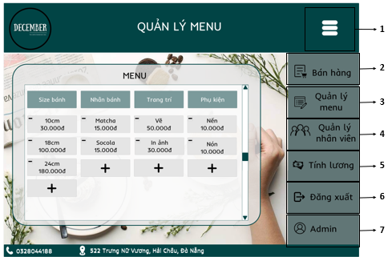

|  |  |  |  |
| --- | --- | --- | --- |
| STT | TYPE | MÔ TẢ | NOTE |
| 1 | Button | Hiển thị button Danh mục như hình vẽ  - Sự kiện:  +Khi bấm vào thì danh mục các chức năng sẽ hiện lên như hình vẽ |  |
| 2 | Button | Hiển thị cứng chắc năng “Bán hàng” như hình bên  -Sự kiện:  +Khi bấm vào thì hệ thống sẽ chuyển sang màn hình chính bán hàng |  |
| 3 | Button | Hiển thị cứng chức năng“Quản lý menu” như hình bên  -Sự kiện:  +Khi bấm vào thì hệ thống sẽ chuyển sang màn hình chính quản lý menu |  |
| 4 | Button | Hiển thị cứng chức năng “Quản lý nhân viên” như hình bên  -Sự kiện:  +Khi bấm vào thì hệ thống sẽ chuyển sang màn hình chính quản lý nhân viên |  |
| 5 | Button | Hiển thị cứng chức năng “Tính lương” như hình bên  -Sự kiện:  +Khi bấm vào thì hệ thống sẽ chuyển sang màn hình chính Tính Lương |  |
| 6 | Button | Hiển thị cứng chức năng “Đăng xuất” như hình bên  -Sự kiện:  +Khi bấm vào thì hệ thống sẽ cho phép người dùng đăng xuất khỏi hệ thống. |  |
| 7 | Button | Hiển thị tên người đăng nhập vào hệ thống như hình bên |  |

* + 1. Màn hình bán hàng

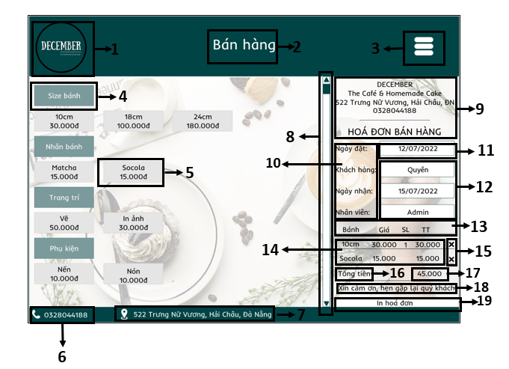

|  |  |  |  |
| --- | --- | --- | --- |
| STT | TYPE | MÔ TẢ | NOTE |
| 1 | Logo | Hiển thị logo của DECEMBER như hình bên |  |
| 2 | Text | Hiển thị cứng chức năng “Bán hàng” như hình bên |  |
| 3 | Button | Hiển thị button như hình vẽ  - Sự kiện:  +Khi bấm vào thì danh mục các chức năng sẽ hiện lên như hình vẽ mục 3.1 |  |
| 4 | Text | Hiển thị cứng “Size bánh” như hình bên |  |
| 5 | Button | Hiển thị tên sản phẩm và giá như hình bên  -Sự kiện:  +Khi bấm chọn thì hệ thống sẽ đưa thông tin đã tick vào hoá đơn |  |
| 6 | Text | Hiển thị cứng “0328044188” như hình bên | Số điện thoại |
| 7 | Text | Hiển thị cứng “522 Trưng Nữ Vương, Hải Châu, Đà Nẵng” như hình bên | Địa chỉ của quán |
| 8 | Button | Hiển thị cứng thanh trượt như hình vẽ  - Sự kiện:  +Khi bấm vào thì cho phép di chuyển màn hình lên xuống. |  |
| 9 | Text | -Hiển thị cứng “DECEMBER” như hình bên  -Hiển thị cứng “The café & Homemade cake” như hình bên  -Hiển thị cứng “522 Trưng Nữ Vương,Hải Châu,Đà Nẵng” như hình bên  -Hiển thị cứng “038204188” như hình bên  -Hiển thị cứng “HOÁ ĐƠN BÁN HÀNG” như hình bên | Những thông tin của quán trên hoá đơn bán hàng |
| 10 | Text | Hiển thị cứng “Ngày đặt” như hình bên  Hiển thị cứng “Khách hàng” như hình bên  Hiển thị cứng “Ngày nhận” như hình bên  Hiển thị cứng “Nhân viên” như hình bên | các thông tin cần có trên hoá đơn bán hàng |
| 11 | Text | Tự động hiển thị ngày đặt theo hệ thống |  |
| 12 | Input  Text | Hiển thị ô như hình  - Sự kiện:  + Bắt buộc nhập  + Cho nhập ký tự bất kỳ, không giới hạn số lượng ký tự |  |
| 13 | Text | Hiển thị cứng “Bánh” như hình bên  Hiển thị cứng “Giá” như hình bên  Hiển thị cứng “SL” như hình bên  Hiển thị cứng “TT” như hình bên |  |
| 14 | Text | Hiển thị dòng thông tin của sản phẩm như hình bên |  |
| 15 | Button | Hiển thị biểu tượng x như hình bên  -Sự kiện:  +Khi bấm vào thì hệ thống xoá thông tin sản phẩm đó |  |
| 16 | Text | Hiển thị cứng “Tổng tiền” như hình bên |  |
| 17 | Text | Hiển thị tổng tiền của hoá đơn như hình bên |  |
| 18 | Text | Hiển thị cứng “Xin cảm ơn, hẹn gặp lại quý khách” như hình bên |  |
| 19 | Button | Hiển thị cứng “In hoá đơn”  -Sự kiện:  +Khi kích vào hệ thống thực hiện in hoá đơn |  |

* + 1. Màn hình quản lý menu

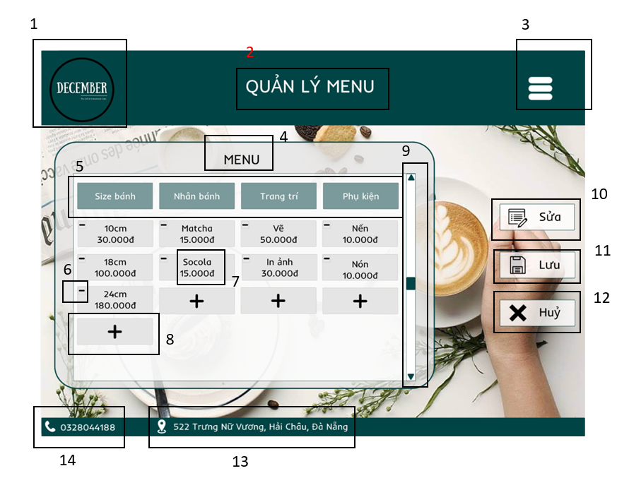

|  |  |  |  |
| --- | --- | --- | --- |
| STT | TYPE | MÔ TẢ | NOTE |
| 1 | Logo | Hiển thị logo của quán như hình bên |  |
| 2 | Text | Hiển thị cứng chức năng “QUẢN LÝ MENU” như hình bên |  |
| 3 | Button | Hiển thị button như hình vẽ  - Sự kiện:  +Khi bấm vào thì danh mục các chức năng sẽ hiện lên như hình 3.1 |  |
| 4 | Text | Hiển thị cứng “MENU” như hình bên |  |
| 5 | Text | Hiển thị cứng “Size bánh”, “Nhân bánh”, “Trang trí”, “Phụ kiện” như hình bên |  |
| 6 | Button | Hiển thị cứng: “-”  - Sự kiện:  +Khi bấm vào thì danh mục sản phẩm sẽ bị xóa |  |
| 7 | Text/ Input | Hiển thị tên món của sản phẩm và giá |  |
| 8 | Button | Hiển thị cứng: “+”  - Sự kiện:  +Khi bấm vào thì cho phép thêm món của sản phẩm và giá |  |
| 9 | Button | Hiển thị cứng thanh trượt như hình vẽ  - Sự kiện:  +Khi bấm vào thì cho phép di chuyển màn hình lên xuống. |  |
| 10 | Button | Hiển thị cứng: “Sửa” như hình vẽ  - Sự kiện:  +Khi bấm vào thì cho phép sửa thông tin tên món của danh mục và giá |  |
| 11 | Button | Hiển thị cứng: “Lưu” như hình vẽ  - Sự kiện:  +Khi bấm vào thì cho phép lưu các thao tác vừa thực hiện |  |
| 12 | Button | Hiển thị cứng: “Huỷ” như hình vẽ  - Sự kiện:  +Khi bấm vào thì cho phép huỷ các thao tác vừa thực hiện |  |
| 13 | Text | Hiển thị cứng “0328044188” như hình bên | Số điện thoại của quán |
| 14 | Text | Hiển thị cứng “522 Trưng Nữ Vương, Hải Châu, Đà Nẵng” như hình bên | Địa chỉ của quán |

* + 1. Màn hình quản lý nhân viên

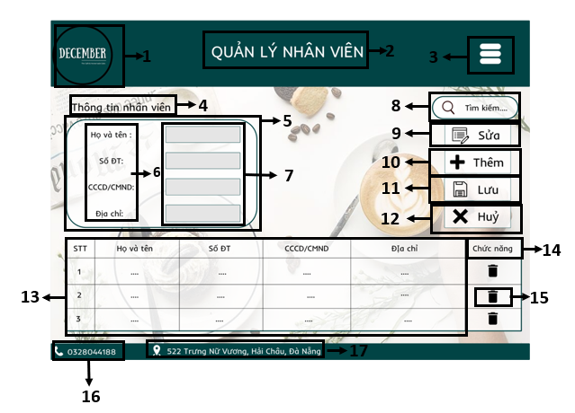

|  |  |  |  |
| --- | --- | --- | --- |
| STT | TYPE | MÔ TẢ | NOTE |
| 1 | Logo | Hiển thị Logo của DECEMBER như hình |  |
| 2 | Text | Hiển thị cứng “QUẢN LÝ NHÂN VIÊN” |  |
| 3 | Button | Hiển thị button như hình  - Sự kiện:  +Khi bấm vào thì danh mục các chức năng sẽ hiện lên như hình vẽ mục 3.1 |  |
| 4 | Text | Hiển thị cứng “Thông tin nhân viên” |  |
| 5 | Table | Hiển thị bảng như hình bên |  |
| 6 | Text | Hiển thị cứng “Họ và tên”  Hiển thị cứng “Số ĐT”  Hiển thị cứng “CCCD/CMND”  Hiển thị cứng “Địa chỉ” |  |
| 7 | Input  Text | Hiển thị ô như hình bên  -Sự kiện:  +Bắt buộc nhập các thông tin của NV lần lượt gồm họ và tên, SĐT, CCCD và địa chỉ  +Cho nhập ký tự bất kỳ, không giới hạn số lượng |  |
| 8 | Button | Hiển thị button Tìm kiếm như hình  - Sự kiện:  +Khi bấm vào mục tìm kiếm, hệ thống cho phép người dùng tìm kiếm tên nhân viên và hiện thông tin nhân viên bên table 5 |  |
| 9 | Button | Hiển thị cứng “Sửa” như hình vẽ  - Sự kiện:  +Khi bấm vào thì cho phép sửa thông tin nhân viên |  |
| 10 | Button | Hiển thị cứng “Thêm” như hình vẽ  - Sự kiện:  +Khi bấm vào thì cho phép thêm thông tin nhân viên từ table sang table 13 |  |
| 11 | Button | Hiển thị cứng “Lưu” như hình vẽ  - Sự kiện:  +Khi bấm vào thì cho phép lưu các thao tác vừa thực hiện |  |
| 12 | Button | Hiển thị cứng “Huỷ” như hình vẽ  - Sự kiện:  +Khi bấm vào thì cho phép huỷ các thao tác vừa thực hiện |  |
| 13 | Table | Hiển thị table như hình vẽ  - Sự kiện:  + Khi bấm button “Thêm” tại form điền thông tin nhân viên thì thông tin sẽ được lưu và hiển thị tại đây  + Khi bấm button “Sửa” thì có thể sửa thông tin nhân viên ngay trên table 13 |  |
| 14 | Text | Hiển thị cứng “Chức năng” |  |
| 15 | Button | Hiển thị cứng “Xoá”  - Sự kiện:  +Khi bấm vào thì hệ thống cho phép xóa thông tin nhân viên đó theo hàng |  |
| 16 | Text | Hiển thị cứng “0328044188” như hình bên | Số điện thoại của quán |
| 17 | Text | Hiển thị cứng “522 Trưng Nữ Vương, Hải Châu, Đà Nẵng” như hình bên | Địa chỉ của quán |

* + 1. Màn hình tính lương

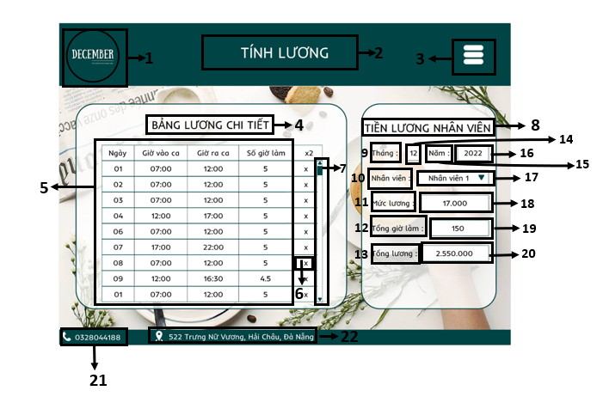

|  |  |  |  |
| --- | --- | --- | --- |
| STT | TYPE | MÔ TẢ | NOTE |
| 1 | Logo | Hiển thị logo của DECEMBER như hình bên |  |
| 2 | Text | Hiển thị cứng chức năng “TÍNH LƯƠNG” như hình bên |  |
| 3 | Button | Hiển thị button như hình vẽ  - Sự kiện:  +Khi bấm vào thì danh mục các chức năng sẽ hiện lên như hình vẽ mục 3.3 |  |
| 4 | Text | Hiển thị cứng “BẢNG LƯƠNG CHI TIẾT” như hình bên |  |
| 5 | Table | Hiển thị bảng lương chi tiết của nhân viên  - Sự kiện:  + Khi nhân viên đăng nhập và đăng xuất, hệ thống sẽ ghi nhận giờ làm việc và tính tổng số giờ làm cho nhân viên. |  |
| 6 | Input  Text | Hiển thị “x” như hình vẽ  -Sự kiện:  +Vào những ngày lễ, Tết hoặc chủ quán muốn nhân 2 lương ngày đó thì điền “x” vào mục “x2” |  |
| 7 | Button | Hiển thị cứng thanh trượt như hình vẽ  - Sự kiện:  +Khi bấm vào thì cho phép di chuyển màn hình lên xuống để tiện quan sát. |  |
| 8 | Text | Hiển thị cứng “TIỀN LƯƠNG NHÂN VIÊN” như hình bên |  |
| 9 | Text | Hiển thị cứng “THÁNG” như hình bên |  |
| 10 | Text | Hiển thị cứng “NHÂN VIÊN” như hình bên |  |
| 11 | Text | Hiển thị cứng “MỨC LƯƠNG” như hình bên |  |
| 12 | Text | Hiển thị cứng “TỔNG SỐ GIỜ LÀM” như hình bên |  |
| 13 | Text | Hiển thị cứng “TỔNG LƯƠNG” như hình bên |  |
| 14 | Input  Text | Hiển thị ô như hình bên  - Sự kiện  + Nhập tháng mà chủ quán muốn tính lương cho nhân viên |  |
| 15 | Text | Hiển thị cứng “NĂM” như hình bên |  |
| 16 | Text | Tự động hiển thị năm theo thời gian hiện tại. |  |
| 17 | Combobox | Hiển thị cứng như hình bên  - Sự kiện  + Bấm và chọn nhân viên |  |
| 18 | Input  Text | Hiển thị cứng ô như hình bên  - Sự kiện  + Nhập mức lương |  |
| 19 | Text | Hiển thị tổng giờ làm của nhân viên được tổng hợp từ table 5 |  |
| 20 | Text | Hiển thị tổng lương của nhân viên |  |
| 21 | Text | Hiển thị cứng “0328044188” như hình bên | Số điện thoại của quán |
| 22 | Text | Hiển thị cứng “522 Trưng Nữ Vương, Hải Châu, Đà Nẵng” như hình bên | Địa chỉ của quán |

* 1. *Nhân viên*
     1. Màn hình khi muốn chuyển đổi giữa các chức năng

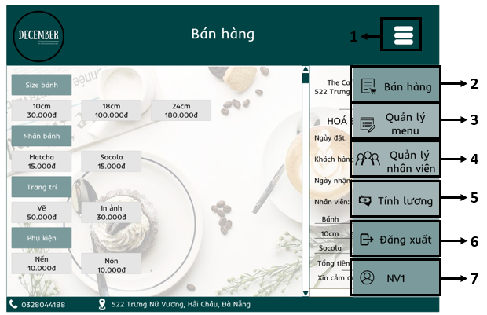

|  |  |  |  |
| --- | --- | --- | --- |
| STT | TYPE | MÔ TẢ | NOTE |
| 1 | Button | Hiển thị button Danh mục như hình vẽ  - Sự kiện:  +Khi bấm vào thì danh mục các chức năng sẽ hiện lên như hình vẽ |  |
| 2 | Button | Hiển thị cứng chắc năng “Bán hàng” như hình bên  -Sự kiện:  +Khi bấm vào thì hệ thống sẽ chuyển sang màn hình chính bán hàng |  |
| 3 | Button | Hiển thị cứng chức năng“Quản lý menu” như hình bên  -Sự kiện:  +Khi bấm vào thì hệ thống sẽ không chuyển sang màn hình chính quản lý menu, vẫn ở nguyên trang bán hàng |  |
| 4 | Button | Hiển thị cứng chức năng “Quản lý nhân viên” như hình bên  -Sự kiện:  + Khi bấm vào thì hệ thống sẽ không chuyển sang màn hình chính quản lý menu, vẫn ở nguyên trang bán hàng |  |
| 5 | Button | Hiển thị cứng chức năng “Tính lương” như hình bên  -Sự kiện:  + Khi bấm vào thì hệ thống sẽ không chuyển sang màn hình chính quản lý menu, vẫn ở nguyên trang bán hàng |  |
| 6 | Button | Hiển thị cứng chức năng “Đăng xuất” như hình bên  -Sự kiện:  +Khi bấm vào thì hệ thống sẽ cho phép người dùng đăng xuất khỏi hệ thống. |  |
| 7 | Button | Hiển thị tên người đăng nhập vào hệ thống như hình |  |

* + 1. Màn hình bán hàng



|  |  |  |  |
| --- | --- | --- | --- |
| STT | TYPE | MÔ TẢ | NOTE |
| 1 | Logo | Hiển thị logo của DECEMBER như hình bên |  |
| 2 | Text | Hiển thị cứng chức năng “Bán hàng” như hình bên |  |
| 3 | Button | Hiển thị button như hình vẽ  - Sự kiện:  +Khi bấm vào thì danh mục các chức năng sẽ hiện lên |  |
| 4 | Text | Hiển thị cứng “Size bánh” như hình bên |  |
| 5 | Button | Hiển thị tên sản phẩm và giá như hình bên  -Sự kiện:  +Khi bấm chọn thì hệ thống sẽ đưa thông tin đã tick vào hoá đơn |  |
| 6 | Text | Hiển thị cứng “0328044188” như hình bên | Số điện thoại |
| 7 | Text | Hiển thị cứng “522 Trưng Nữ Vương, Hải Châu, Đà Nẵng” như hình bên | Địa chỉ của quán |
| 8 | Button | Hiển thị cứng thanh trượt như hình vẽ  - Sự kiện:  +Khi bấm vào thì cho phép di chuyển màn hình lên xuống. |  |
| 9 | Text | -Hiển thị cứng “DECEMBER” như hình  -Hiển thị cứng “The café & Homemade cake” như hình  -Hiển thị cứng “522 Trưng Nữ Vương,Hải Châu,Đà Nẵng” như hình  -Hiển thị cứng “038204188” như hình  -Hiển thị cứng “HOÁ ĐƠN BÁN HÀNG” như hình | Những thông tin của quán trên hoá đơn bán hàng |
| 10 | Text | Hiển thị cứng “Ngày đặt” như hình  Hiển thị cứng “Khách hàng” như hình  Hiển thị cứng “Ngày nhận” như hình  Hiển thị cứng “Nhân viên” như hình | các thông tin cần có trên hoá đơn bán hàng |
| 11 | Text | Tự động hiển thị ngày đặt theo hệ thống |  |
| 12 | Input  Text | Hiển thị ô như hình  - Sự kiện:  + Bắt buộc nhập  + Cho nhập ký tự bất kỳ, không giới hạn số lượng ký tự |  |
| 13 | Text | Hiển thị cứng “Bánh” như hình bên  Hiển thị cứng “Giá” như hình bên  Hiển thị cứng “SL” như hình bên  Hiển thị cứng “TT” như hình bên |  |
| 14 | Text | Hiển thị dòng thông tin của sản phẩm như hình bên |  |
| 15 | Button | Hiển thị biểu tượng x như hình bên  -Sự kiện:  +Khi bấm vào thì hệ thống xoá thông tin sản phẩm đó |  |
| 16 | Text | Hiển thị cứng “Tổng tiền” như hình bên |  |
| 17 | Text | Hiển thị tổng tiền của hoá đơn như hình bên |  |
| 18 | Text | Hiển thị cứng “Xin cảm ơn, hẹn gặp lại quý khách” như hình bên |  |
| 19 | Button | Hiển thị cứng “In hoá đơn”  -Sự kiện:  +Khi bấm vào hệ thống thực hiện in hoá đơn |  |